
Муниципальное учреждение Управление образования администрации
муниципального образования "Вешкаймский район"
Ульяновской области

П Р И К АЗ
31.08.2020 г. № 231
р.п.Вешкайма

Об организации горячего питания обучающихся общеобразовательных организаций муниципального образования «Вешкаймский район» и предоставлении денежной компенсации обучающимся на дому
в 2020-2021 учебном году

В соответствии с постановлением муниципального учреждения администрации муниципального образования «Вешкаймский район» от 31.08.2020 №596 «Об организации горячего питания обучающихся общеобразовательных организаций муниципального образования «Вешкаймский район» и предоставлении денежной компенсации обучающимся на дому в 2020-2021 учебном году», в целях социальной поддержки семей, имеющих детей, обеспечения охраны жизни и здоровья детей,
ПРИКАЗЫВАЮ:
1. Организовать горячее питание детей в общеобразовательных организациях (кроме обучающихся на дому) в 2020 – 2021 учебном году через школьные столовые:
1.1. Бесплатное одноразовое горячее питание (завтрак) обучающимся по образовательным программам начального общего образования, детям – инвалидам, а также обучающимся из семей, находящихся в социально-опасном положении из расчёта 54,46 руб. в день на одного обучающегося.
1.2. Бесплатное двухразовое горячее питание (завтрак и обед) обучающимся с ограниченными возможностями здоровья из расчёта на завтрак 54,46 руб., из расчёта на обед 55,0 руб. в день на одного обучающегося.
2. Бесплатное горячее питание предоставить обучающимся вышеуказанных категорий, посещающим общеобразовательные организации.
3. Обеспечить обучающихся с ограниченными возможностями здоровья и детей-инвалидов, обучение которых организовано общеобразовательными организациями на дому, денежной компенсацией расходов на оплату питания за счёт средств муниципального бюджета в размере стоимости двухразового питания обучающихся с ограниченными возможностями здоровья, установленной на текущий учебный год для детей с ограниченными возможностями здоровья либо стоимости одноразового питания детей-инвалидов, установленной на текущий учебный год для детей-инвалидов. Расчёт компенсации осуществлять общеобразовательной организацией в соответствии с размером компенсации в день, умноженным на количество дней учебных занятий, организованных на дому.
4. Горячее питание для остальных категорий обучающихся организовать за счёт родительских средств; стоимость завтрака утвердить в размере 54,46 руб. в день, стоимость обеда - 55,0 руб. в день на одного обучающегося.
5. Руководителям общеобразовательных организаций:
2.1. Обеспечить организацию полноценного питания обучающихся в соответствии с санитарно-эпидемиологическими требованиями к организации питания обучающихся в общеобразовательных организациях, в том числе с соблюдением мер профилактики новой коронавирусной инфекции COVID-19.
2.2. Разработать и утвердить цикличное меню с учётом энергетической и пищевой ценности блюд.
2.3. Обеспечить размещение на официальных сайтах общеобразовательных организаций в информационно-телекоммуникационной сети «Интернет» информации об условиях организации питания детей, в том числе цикличного и ежедневного меню.
2.4. Назначить ответственных лиц из числа работников общеобразовательных организаций за организацию горячего питания, чётко распределив обязанности между сотрудниками.
2.5. Усилить контроль за качеством поставляемых продуктов, ведением необходимой документации.
2.6. Обеспечить правильное хранение мясных, молочных и др. продуктов, овощей, установив жёсткий контроль за их использованием.
2.7. Сформировать списки обучающихся, которые будут получать питание за счёт средств муниципального бюджета.
2.8. Регулярно осуществлять мониторинг организации питания обучающихся.
2.9. Обеспечить контроль за организацией горячего питания со стороны администрации, а также осуществление родительского контроля за организацией горячего питания обучающихся.
2.10. Совместно с родительским сообществом продолжить информационно-разъяснительную работу с обучающимися и их родителями (законными представителями), направленную на формирование навыков и культуры здорового питания.
2.11. Обеспечить проведение различных мероприятий, направленных на формирование здорового образа жизни.
2.12. Обеспечить внедрение и популяризацию просветительских программ, проектов по здоровому питанию среди школьников.
3. Ответственность за организацию горячего питания обучающихся общеобразовательных организаций муниципального образования «Вешкаймский район» в 2020 – 2021 учебном году возложить на начальника отдела общего и дополнительного образования МУ Управления образования администрации МО «Вешкаймский район» Самолову Е.В, а также ведущего бухгалтера Ладаеву Е.В.
4. Контроль за исполнением настоящего приказа оставляю за собой.

Начальник Управления образования | 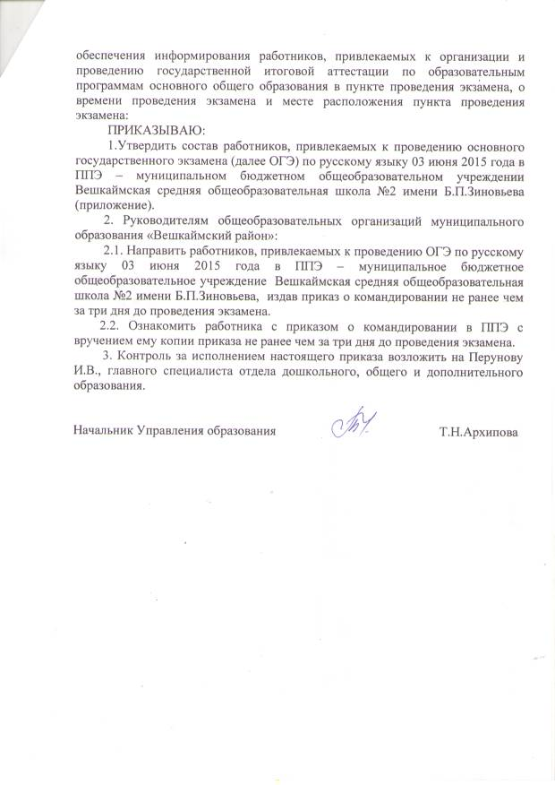 | Т.Н. Архипова

